2022音游设计报告

一、策划书（包括设计目的、用户定位说明等）

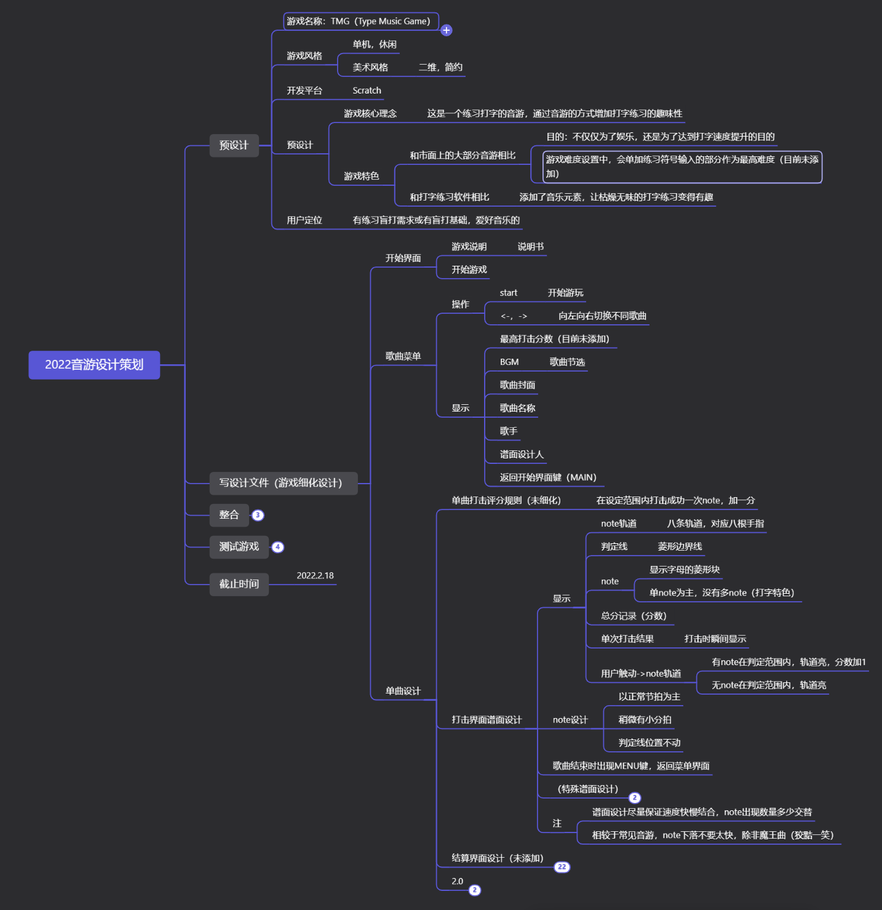

二、使用说明

1.游戏截图展示

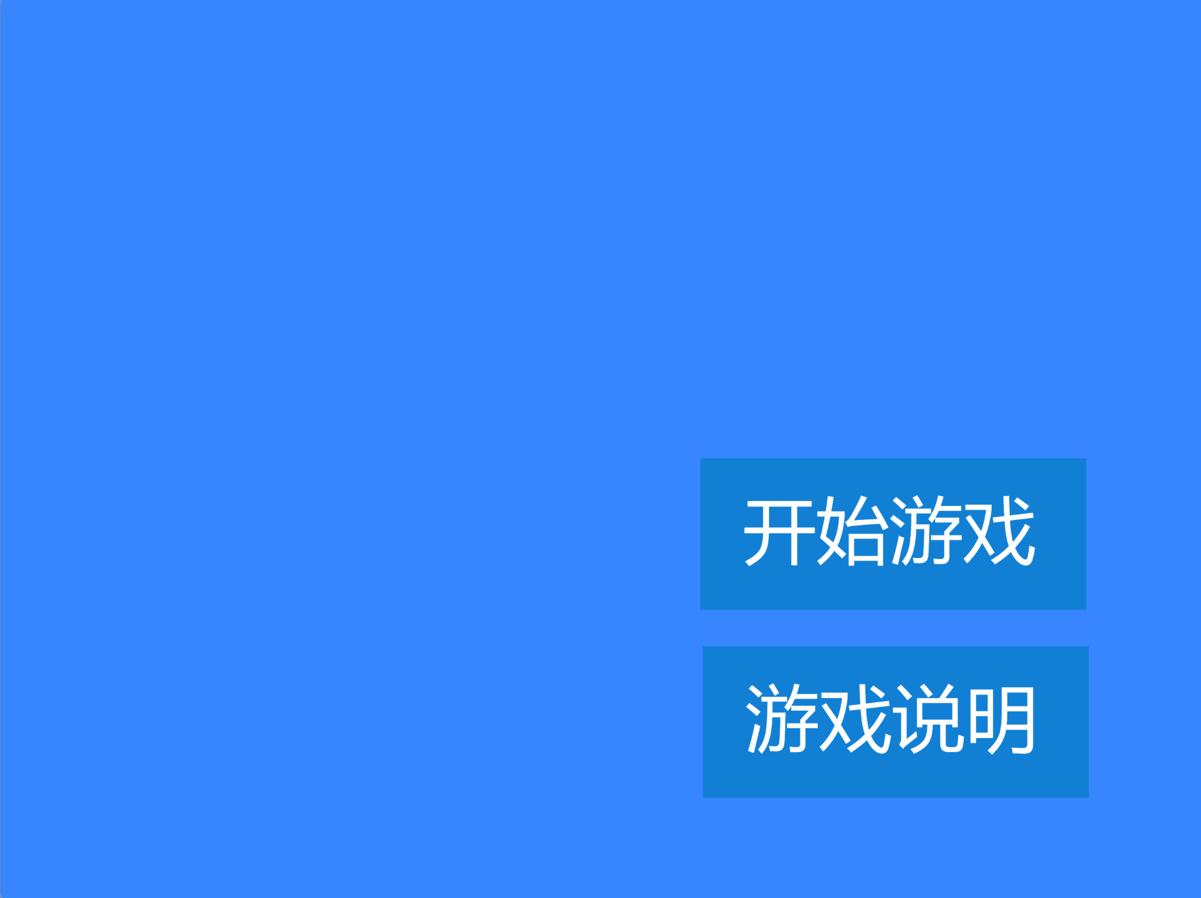

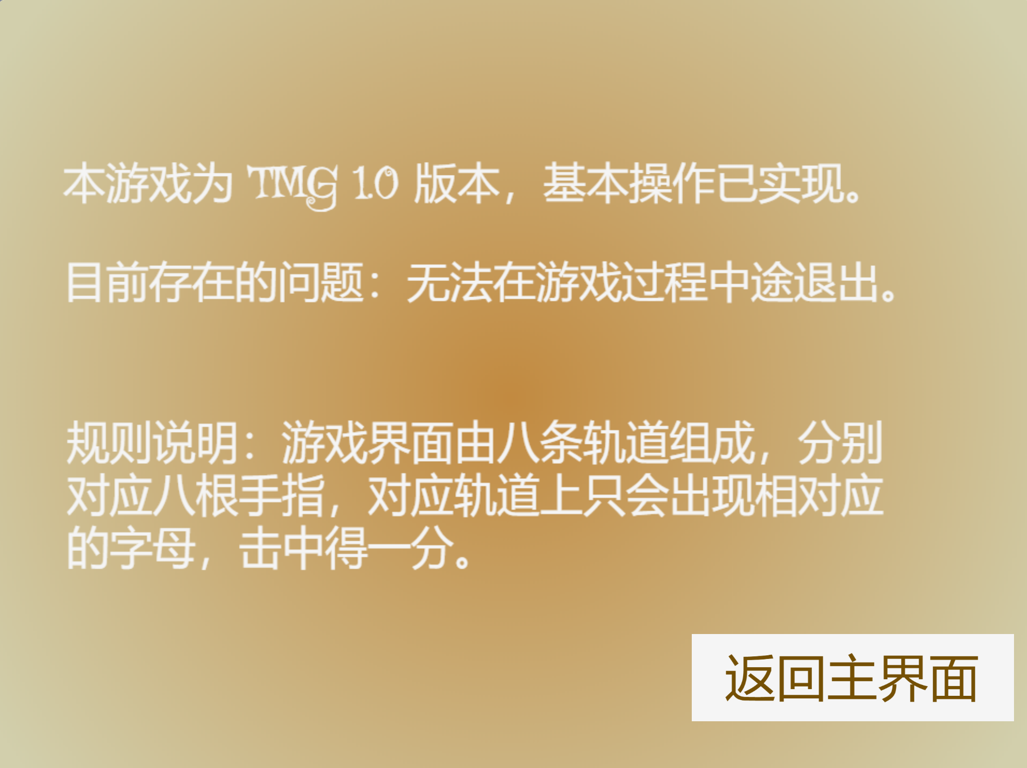

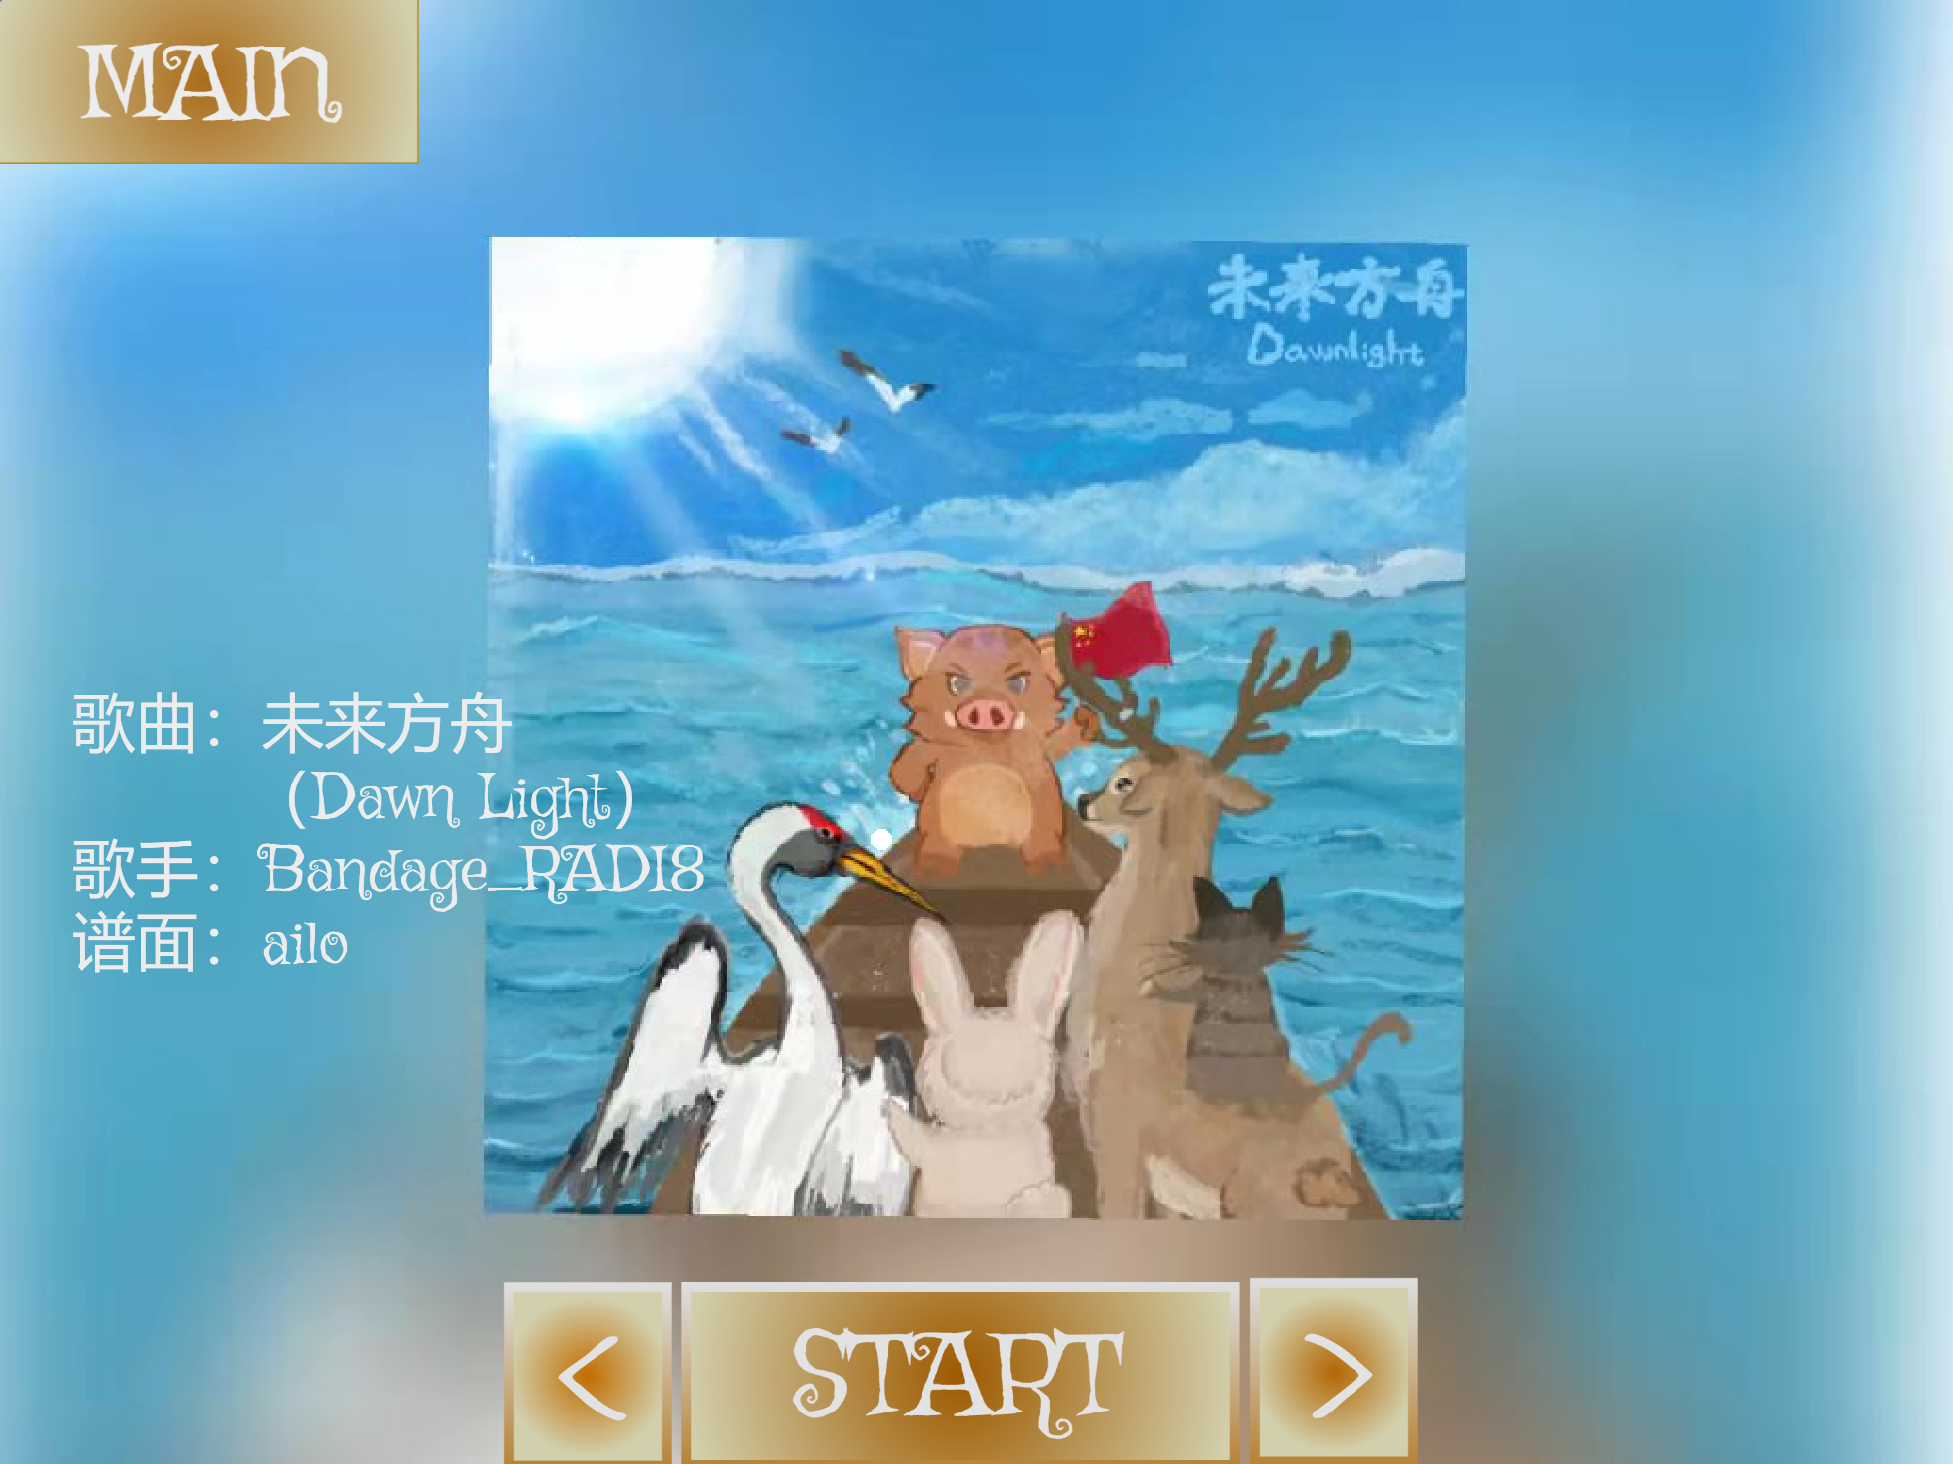

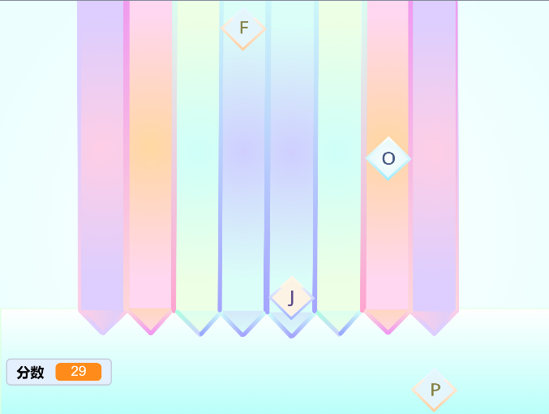

2.视频展示（包括代码模块说明、游玩体验等）

（由于上传文件内存限制，这里视频上传至b站，挂上本人b站视频链接）

[小木本木丫的个人空间_哔哩哔哩_bilibili](https://space.bilibili.com/475447463?spm_id_from=333.1007.0.0)

2022/2/27

已更新至TMG 1.0.4 版本（文件、更新日志附在压缩包中）